**Отзыв для Инны**

*Добрый день, Инна!   
По Вашей просьбе даем обратную связь по проекту.*  
  
  
**Вежливость, внимательность к деталям, скорость реакции**  
В этом аспекте все прекрасно, нам комфортно работать с Валентиной. Правильное решение было выбрать мессенджер WhatsApp. Валентина отлично отработала первичный материал о нашей компании – 5 баллов.  
  
**Частота публикаций**  
Ларионов Андрей (ассистент директора по маркетингу):  
на мой взгляд «30 за 30» - 30 постов за 30 дней весьма высокоинтенсивная задача, во всяком случае в нашей нише, боюсь такая интенсивность сказывается на качестве контента. На текущий месяц у нас достаточного количества фото/видеоматериала.  
«30 за 30» - это хороший плановый показатель скажем на 3-4 месяц работы.   
Как итог: наше предложение выпускать меньшее количество постов в месяц до 15, к примеру понедельник, среда, пятница.  
Сейчас мы ведем мозговой штурм для определения инфоповодов с интересными событиями, чтобы не упускать их, снимать и предоставлять Валентине с минимальными задержками.  
  
**Качество фотоматериала**  
Это наша ответственность. Будем стараться снимать качественнее.   
P.S. На прошлой неделе мы провели профессиональную фотосъемку команды, на этой неделе фото будут готовы.  
  
**Формат аккаунта**  
Я уже озвучивал свои пожелания касательно этого аспекта.  
Большим отличием от других компаний/бизнес аккаунтов было бы большее количество постов с собственниками и персоналом. Аккаунтов с «голым, неживым» оборудованием/продукцией сотни. Представьте журнал Forbes выпускали бы только аналитические статьи без живых людей – было бы скучновато. Давайте отличаться! ☺  
  
**Заключение**  
Работу оцениваем на 5 с минусом. Внесем коррективы в качество и частоту, и будет всем счастье.

**P.S. Комментарии от моей супруги** (сидит в инстограмме целыми днями и заодно с тремя детьми =)… и так что она пишет:

Главный посыл от неё: надо интереснее оформлять текст, Чтоб цепляло и выделялись интересные моменты.

Пример приводит:

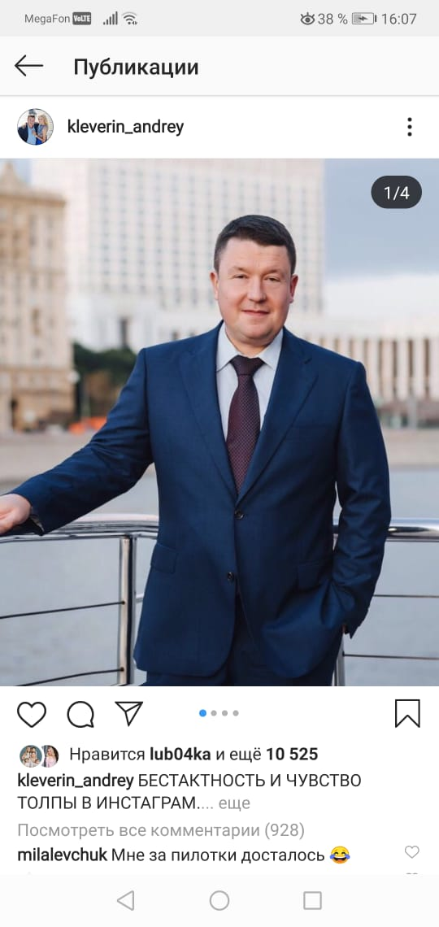

* Начало текста (первое предложение БОЛЬШИМИ БУКВАМИ и с главного… далее можно начать с Доброго дня и т.д…. но в начале картинка и надпись должна цеплять!